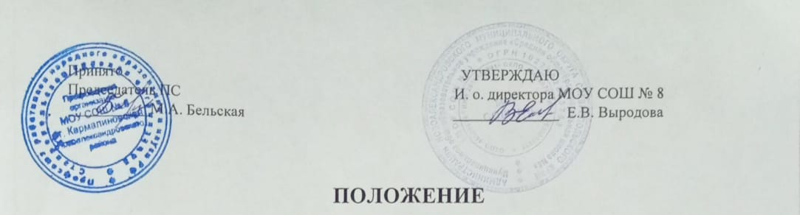
о родительском контроле
за организацией горячего питания
в МОУ СОШ № 8

- Общие положения

1.1. Настоящее Положение о родительском контроле за организацией горячего питания в МОУ СОШ № 8 (далее-Положение) регулирует деятельность группы родительского контроля за организацией горячего питания в МОУ СОШ №8.

1.2. Группа родительского контроля за организацией горячего питания - это группа представителей родительской общественности численностью не более 3 (трѐх) человек.

1.3. Группа контроля является общественным органом, созданным для решения вопросов качественного и здорового питания обучающихся, пропаганды основ здорового питания.

1.4. Группа контроля организуется в целях:
- обеспечения сбалансированного питания детей;

- охраны и укрепления их физического и психического здоровья;

- осуществлением контроля за созданием необходимых условий для организации питания в МОУ СОШ №8.

1.5. Группа контроля в своей деятельности руководствуется законодательными и иными нормативными правовыми актами РФ, приказами и распоряжениями органов управления образования, Уставом и локальными актами образовательной организации.

1.6. Группа контроля создается на основании приказа директора школы сроком на 1 год.

2. Задачи группы родительского контроля Перед группой контроля стоят следующие задачи:
2.1. Контроль соответствия реализуемых блюд утвержденному меню;

2.2. Контроль организации питания, в т. ч.:
- выполнение выхода норм и качества блюд;

- своевременность приготовления и сроки реализации приготовленных блюд;

- соблюдение сроков завоза продуктов, соответствие количества продукции накладной, качество поставляемых продуктов;

- обоснованность замены блюд;

- технология приготовления питания;
- температура подаваемых блюд;
- культура организации питания;
- количество пищевых отходов;
- сохранность и правила хранения продуктов;
- калорийность питания
3. Организационные методы, виды и формы контроля

3.1. Контроль осуществляется с использованием следующих методов и форм:
  - изучение документации;
  - обследование объекта;

  - наблюдение за организацией производственного процесса и процесса питания в общеобразовательной организации;

  - беседа с персоналом;
  - анкетирование родителей и детей (приложение 1);
  - участие в работе школьной комиссии (приложение 2);

  - инструментальный метод (с использованием контрольно-измерительных приборов) и иных правомерных методов, способствующих достижению контроля.

3.2. Контроль осуществляется в виде плановых и оперативных проверок.

3.3. Плановые проверки осуществляются в соответствии с утвержденным руководителем образовательной организации планом на учебный год.

3.4. Оперативные проверки проводятся с целью получения информации о ходе

- результатах организации питания в образовательной организации. Результаты оперативного контроля требуют оперативного выполнения предложений и замечаний, которые сделаны проверяющими в ходе изучения вопроса.

3.5. Результаты контроля отражаются в акте.

3.6. Итоги проверок обсуждаются на общешкольных родительских собраниях

- могут явиться основанием для обращений в адрес администрации образовательной организации, ее учредителя, органов контроля (надзора).

4. Направления деятельности группы родительского контроля

4.1. Группа родительского контроля содействует администрации образовательной организации в организации питания обучающихся, вносит предложения по улучшению обслуживания.
4.2. Группа родительского контроля контролирует:

  - работу пищеблока (материальную базу пищеблока, санитарно-эпидемиологический режим, технологию приготовления продуктов, качество и количество пищи, соблюдение графика выдачи пищи);

-организацию питания обучающихся (соблюдение режима питания, раздачу пищи, гигиену приема пищи, качество и количество пищи, оформление блюд)

4.3. Оказывает содействие администрации в проведении просветительской работы среди обучающихся и их родителей (законных представителей) по вопросам рационального питания.

5. Права группы родительского контроля.
Группа контроля имеет право:

5.1. Выносить на обсуждение конкретные предложения по организации питания в образовательной организации, контролировать выполнение принятых решений.

5.2. Давать рекомендации, направленные на улучшение питания в образовательной организации.
Приложение 1

к Положению

Анкета школьника (заполняется вместе с родителями)

Пожалуйста, выберите варианты ответов. Если требуется развѐрнутый ответ или дополнительные пояснения, впишите в специальную строку.

- УДОВЛЕТВОРЯЕТ ЛИ ВАС СИСТЕМА ОРГАНИЗАЦИИ ПИТАНИЯ В ШКОЛЕ?

- УДОВЛЕТВОРЯЕТ ЛИ ВАС САНИТАРНОЕ СОСТОЯНИЕ ШКОЛЬНОЙ СТОЛОВОЙ?

- ПИТАЕТЕСЬ ЛИ ВЫ В ШКОЛЬНОЙ СТОЛОВОЙ?
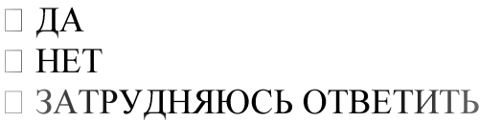
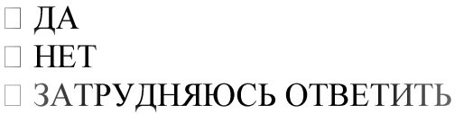
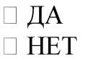

3.1. ЕСЛИ НЕТ, ТО ПО КАКОЙ ПРИЧИНЕ?
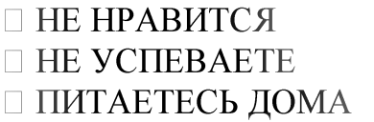

- В ШКОЛЕ ВЫ ПОЛУЧАЕТЕ:
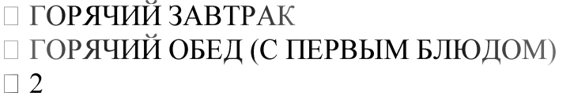

-РАЗОВОЕ ГОРЯЧЕЕ ПИТАНИЕ (ЗАВТРАК + ОБЕД)
- НАЕДАЕТЕСЬ ЛИ ВЫ В ШКОЛЕ?

- ХВАТАЕТ ЛИ ПРОДОЛЖИТЕЛЬНОСТИ ПЕРЕМЕНЫ ДЛЯ ТОГО, ЧТОБЫ ПОЕСТЬ В ШКОЛЕ?

- НРАВИТСЯ ЛИ ПИТАНИЕ В ШКОЛЬНОЙ СТОЛОВОЙ?
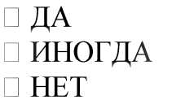
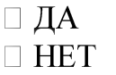
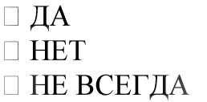

7.1. ЕСЛИ НЕ НРАВИТСЯ, ТО ПОЧЕМУ?
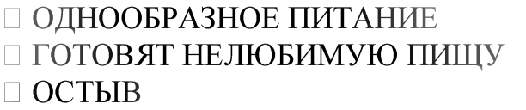
ШАЯ ЕДА

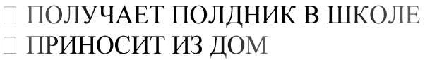

А
8.УСТРАИВАЕТ МЕНЮ ШКОЛЬНОЙ СТОЛОВОЙ?

- СЧИТАЕТЕ ЛИ ПИТАНИЕ В ШКОЛЕ ЗДОРОВЫМ И ПОЛНОЦЕННЫМ?

- ВАШИ ПРЕДЛОЖЕНИЯ ПО ИЗМЕНЕНИЮ МЕНЮ:__________________________________________________________________

_________________________________________________________________________

- ВАШИ ПРЕДЛОЖЕНИЯ ПО УЛУЧШЕНИЮ ПИТАНИЯ В ШКОЛЕ:

_________________________________________________________________________

_________________________________________________________________________
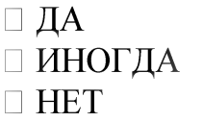
 |  | Приложение 2
 |  | к Положению
 | Форма оценочного листа
 | Дата проведения проверки:
 | Инициативная группа, проводившая проверку:
№ | Вопрос | Да/нет
1 | Имеется ли в организации меню?
 | А)да,длявсехвозрастных групп и режимов
 | функционирования организации
 | Б) да, но без учета возрастных групп
 | В)нет
2 | Вывешено ли цикличное меню для ознакомления родителей
 | и детей?
 | А) да
 | Б) нет
3 | Вывешено ли ежедневное меню в удобном для ознакомления
 | родителей и детей месте?
 | А) да
 | Б) нет
4 | В меню отсутствуют повторы блюд?
 | А) да, по всем дням
 | Б) нет, имеются повторы в смежные дни
5 | В меню отсутствуют запрещенные блюда и продукты
 | А) да, по всем дням
 | Б) нет, имеются повторы в смежные дни
6 | Соответствует ли регламентированное цикличным меню
 | количество приемов пищи режиму функционирования
 | организации?
 | А) да
 | Б) нет
7 | Есть ли в организации приказ о создании и порядке работы
 | бракеражной комиссии?
 | А) да
 | Б) нет
8 | От всех ли партий приготовленных блюд снимается
 | бракераж?
 | А) да
 | Б) нет

9 | Выявлялись ли факты не допуска к реализации блюд и
 | продуктов по результатам работы бракеражной комиссии (за
 | период не менее
 | месяца )?
 | А) да
 | Б) нет
10 | Созданы ли условия для организации питания детей с учетом
 | особенностей здоровья ( сахарный диабет, пищевые
 | аллергии)?
 | А) да
 | Б) нет
11 | Проводится ли уборка помещений после каждого приема
 | пищи?
 | А) да
 | Б) нет
12 | Качественно ли проведена уборка помещений для приема
 | пищи на момент работы комиссии?
 | А) да
 | Б) нет
13 | Обнаруживались ли в помещениях для приема пищи
 | насекомые, грызуны и следы их жизнедеятельности?
 | А) да
 | Б) нет
14 | Созданы ли условия для соблюдения детьми правил личной
 | гигиены?
 | А) да
 | Б) нет
15 | Выявлялись ли замечания к соблюдению детьми правил
 | личной гигиены?
 | А) да
 | Б) нет
16 | Выявлялись ли при сравнении реализуемого меню с
 | утвержденным меню факты исключения отдельных блюд из
 | меню?
 | А) да
 | Б) нет
17 | Имели ли факты выдачи детям остывшей пищи?
 | А) да
 | Б) нет

